一、实验目的
1、学习和研究由集成运放构成的积分器、比较器、波形发生器等应用电路的组成原理，掌握其设计方法。
2、观察积分运算电路在实际应用时存在的积分漂移、积分误差等现象，了解解决方法。
二、实验理论基础
1、反相积分器
输出电压V_{o}：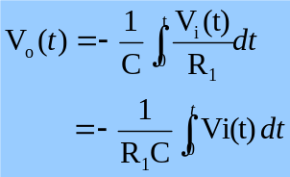当输入信号为一阶跃信号时，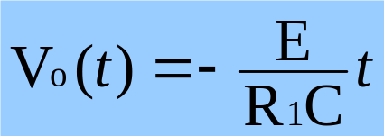
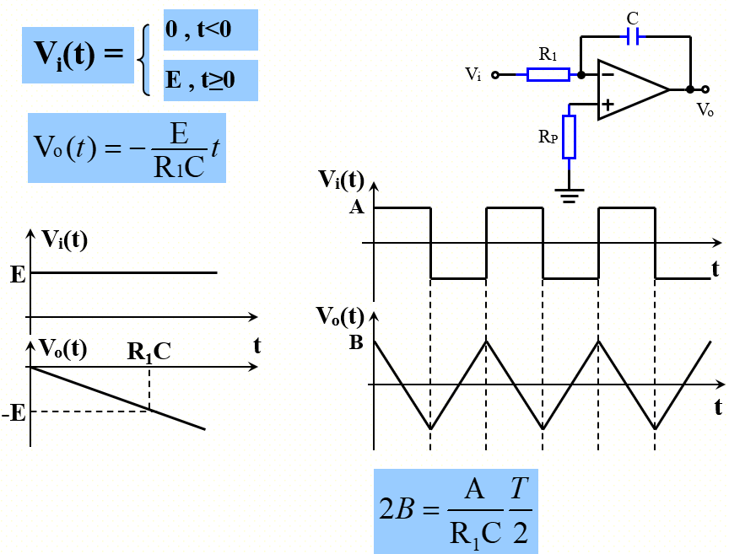
积分漂移及积分误差
（1）输入信号的直流分量、输入失调电压等会形成积分漂移。
（2）实际使用时，常在积分电容的两端并联一个电阻 Rf ，形成直流负反馈，用以限制电路的直流电压增益。
（3）Rf 的接入将对积分电容 产生分流作用，从而导致积分误差。
（4）为了减小积分误差，一般要求 Rf >>（1/jωC）或 f>>（1/2πRfC），此时Rf可认为开路（理想积分器）。
通常取 Rf >10R1，不能太大。

2、迟滞比较器
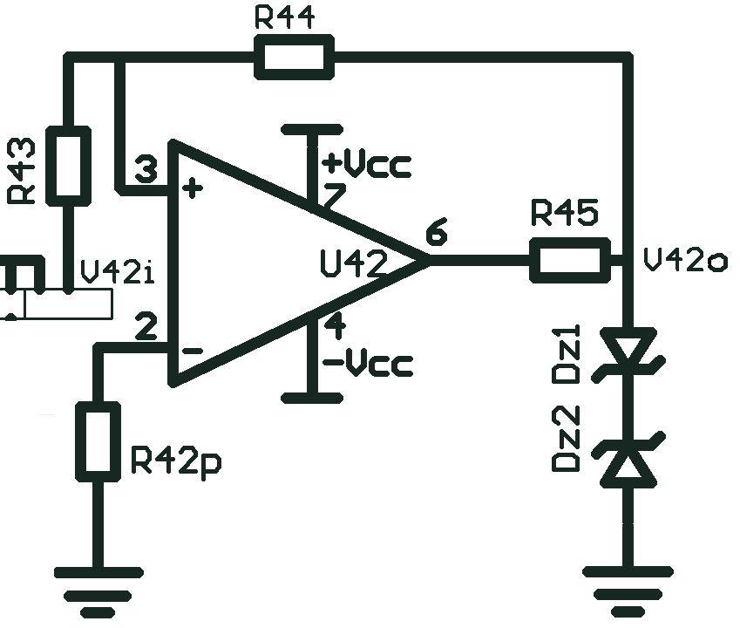

（1）过零比较器
（2）双向稳压管
（3）迟滞比较器正反馈电路，转换速度快

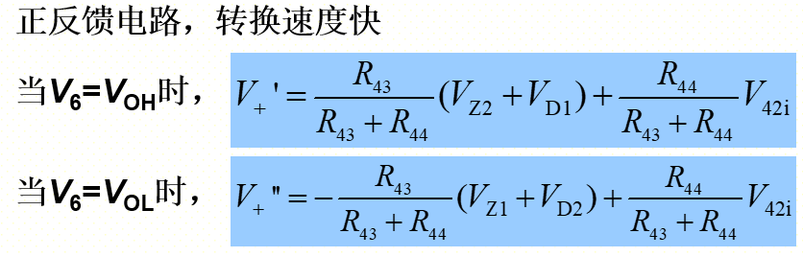
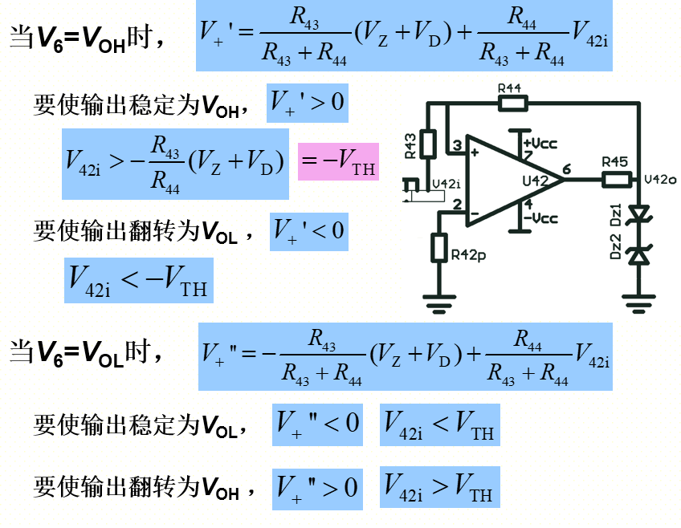
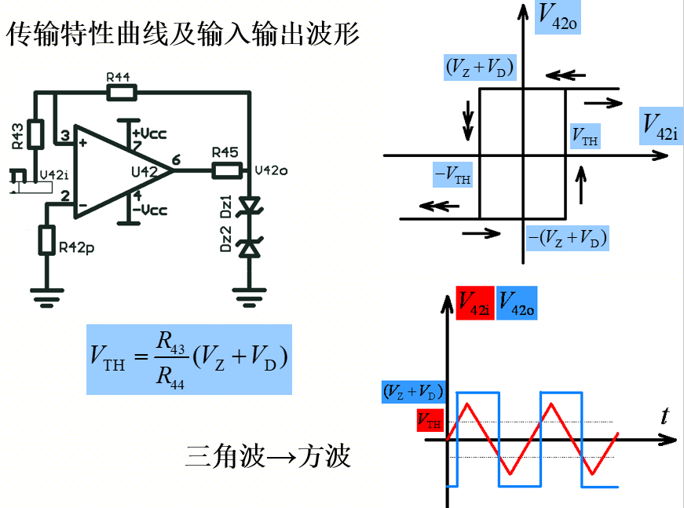
3、方波、三角波发生器电路
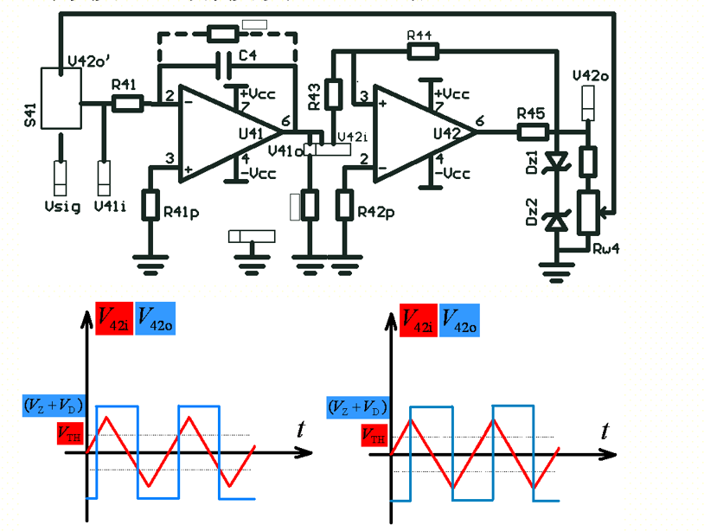
三、实验任务与要求
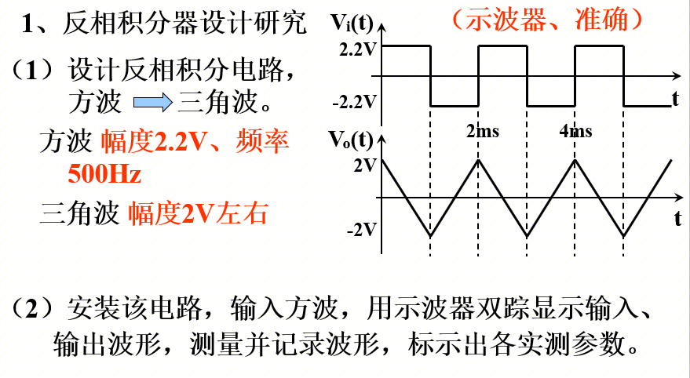
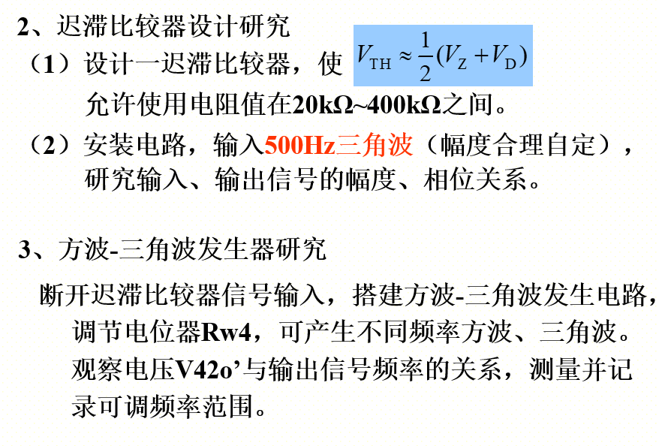

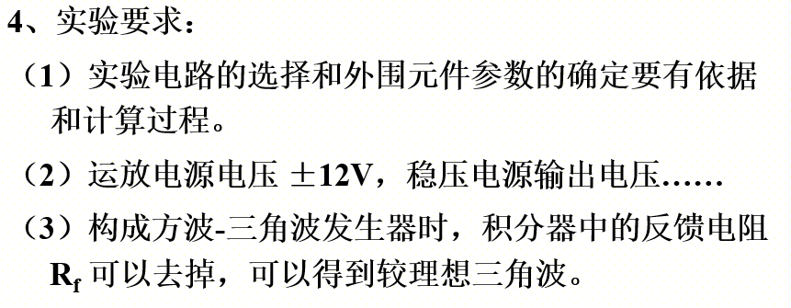
四、实验步骤、实验调试过程、实验数据记录
1.1 反相放大器设计
根据公式：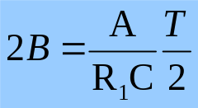，带入T=2ms，A=2.2V B=2V C=47uf 解得R1=11.7kΩ
取Rf=120kΩ
1.2数据记录：
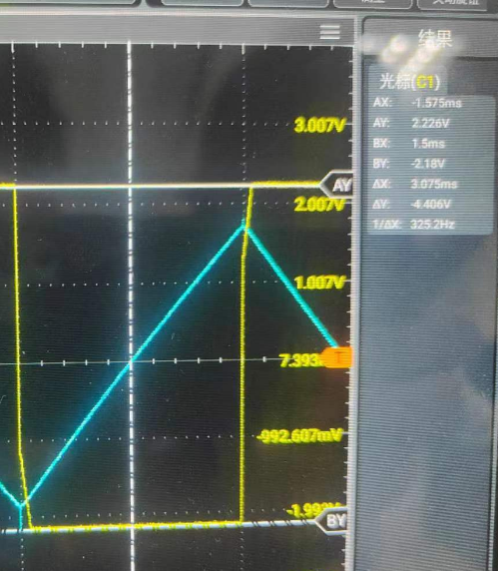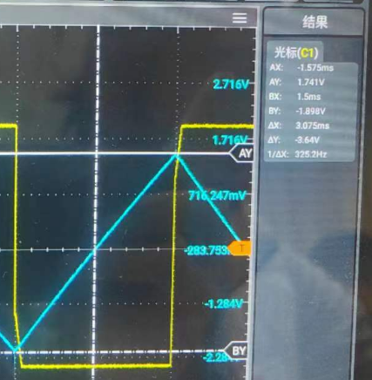
数据分析：如图输入峰峰值4.4V的方波，测得峰峰值3.65V的三角波，相比伦理值，三角波峰峰值略低。可能是由于运放没有工作在线性区域，导致积分常数略有偏小。也可能是R，C实际值的偏差导致的。
2.1 迟滞比较器电路设计
代入公式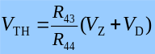可得R44=2*R44
选取R43=100kΩ R44=200kΩ

2.2数据记录
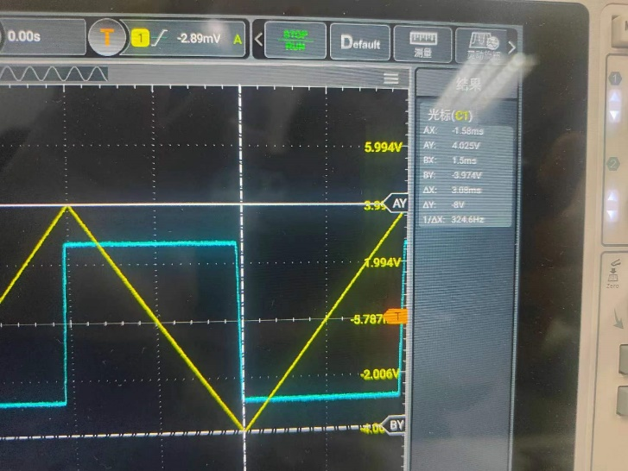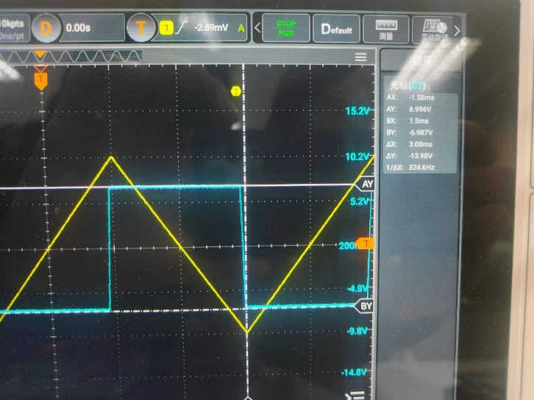
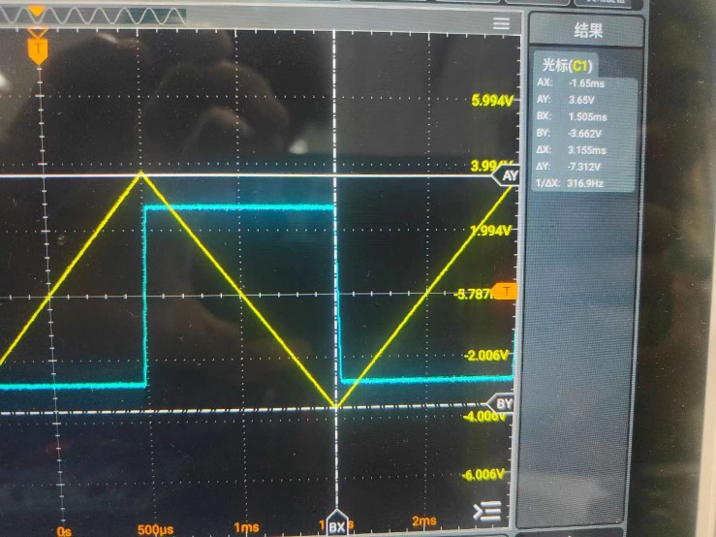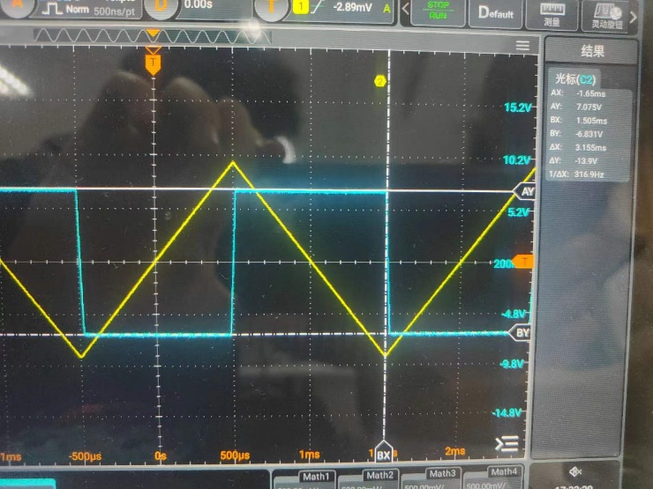
数据分析：当输入7.3V三角波，输出13.9V方波，比值为0.525约为0.5；当输入8.0V三角波，输出13.98V方波，比值为0.575；再增大三角波幅度，随输入三角波幅度值增大，两者比较逐渐增大，且相位差逐渐改变，三角波逐渐右移动。
3.1方波三角波发生器研究
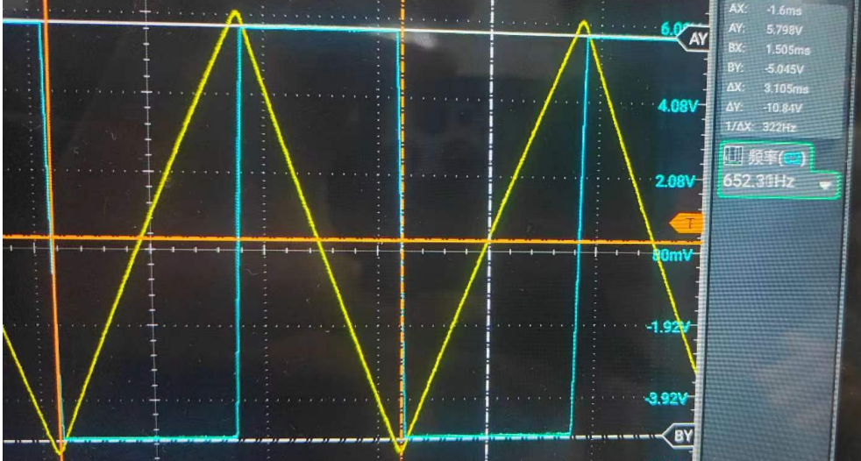
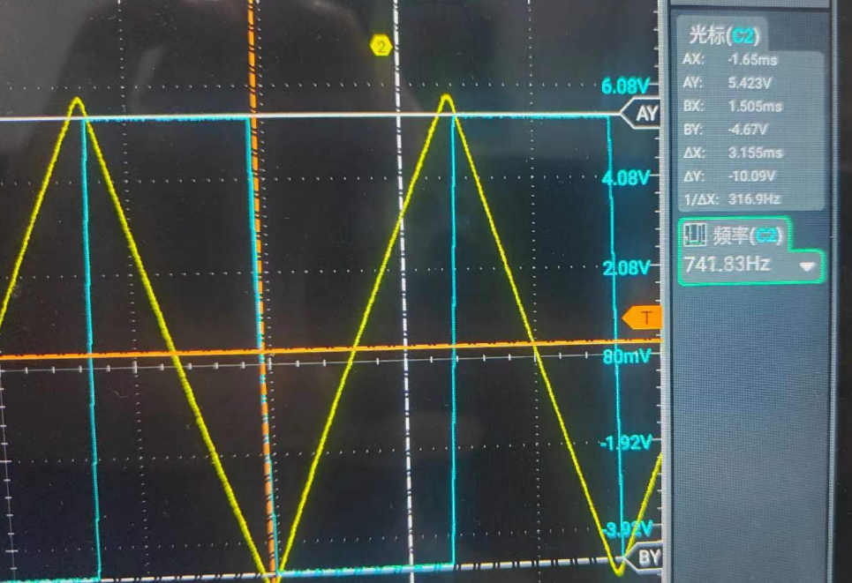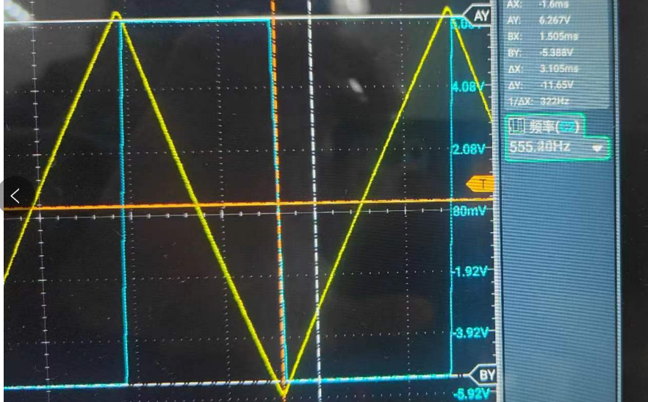

分析：当逐渐调大电阻器后，频率逐渐增大，电压幅度逐渐由大减小。当频率到底741Hz左右后，继续调整电阻器，频率基本保持不变。
五、讨论、心得
实验心得：
在进行电子电路设计实验Ⅰ中的实验七——集成运算放大器应用电路研究(Ⅱ)时，我深入学习了积分器、比较器、波形发生器等应用电路的组成原理，并掌握了它们的设计方法。
1.反相积分器设计：通过设计反相积分器电路，我学到了如何使用运放实现对输入信号的积分操作。了解到积分漂移和积分误差是在实际应用中需要注意的问题，而添加电阻Rf用以限制电路的直流电压增益是一种解决积分漂移的方法。
2.迟滞比较器设计：我设计了迟滞比较器电路，通过调整电阻和观察输入输出波形的关系，深入理解了过零比较器和双向稳压管的工作原理。了解到迟滞比较器具有正反馈电路，可以实现较快的转换速度。
3.方波、三角波发生器电路：我研究了方波、三角波发生器电路，通过调整电路参数，观察到频率和幅度的变化。了解到电阻器的调节会影响波形的频率和幅度，这对于波形发生器的设计和调试具有重要意义。
通过这次实验，我不仅学到了集成运放在积分器、比较器和波形发生器等应用电路中的具体应用，还深化了对积分漂移、积分误差等现象的理解。在实际的电路设计和调试中，这些知识将为我提供有力的支持。实验不仅拓展了我的电子电路设计能力，也培养了动手实践和解决问题的能力，让我受益匪浅。

